Тест по математике для 5 класса по теме «Обыкновенные дроби»

Вид теста – текущий контроль. В основу теста легли следующие вопросы.
1. В записи дроби 15 ∕ 37 число 15 является:
а) числителем; б) знаменателем.
2. Правильная дробь всегда:
а) больше 1; б) меньше 1; в) равна 1.
3. Какая из дробей 5 / 17, 7 / 17 или 9 / 17 больше?
а) 7 / 17; б) 5 / 17; в) 9 / 17.
4. Какая часть фигуры закрашена?
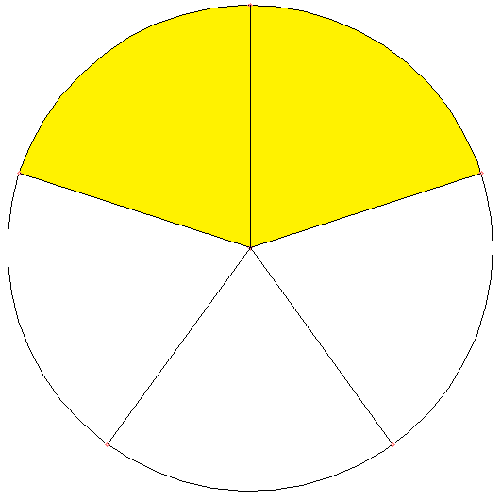
а) 3 / 5; б) 3 / 2; в) 2 / 5; г) 2 / 3.
5. Какая часть фигуры закрашена красным цветом?
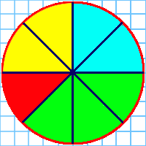
а) 2 / 8; б) 1 / 8; в) 1 / 7.
6. Какую часть недели составляют 3 суток?
а) 3 / 7; б) 4 / 7; в) 3 / 24.
7. Неправильной является дробь:
а) 3 / 8; б) 5 / 9; в) 2 / 7; г) 8 / 3.
8. От доски диной 9 метров отпилили 4 метра. Какую часть доски отпилили?
а) 9 / 4; б) 4 / 9; в) 5 / 9.
9. Десятая часть метра равна?
а) 1 см; б) 20 см; в) 10 см; г) 2 дм.
10. В корзине лежит 20 яблок, из них 1 / 5 часть красных. Сколько красных яблок в корзине?
а) 4; б) 10; в) 15; г) 19.

